**TUGAS 01**

**ALGORITMA DAN PEMOGRAMAN**



**Nanang Nur Arifin**

**L200140105**

**PROGRAM STUDI INFORMATIKA  
FAKULTAS KOMUNIKASI DAN INFORMATIKA  
UNIVERSITAS MUHAMMADIYAH SURAKARTA**

**2017**

1. Cara instalasi Pyhton

* Pertama akses official situs Python

https://www.python.org/downloads/

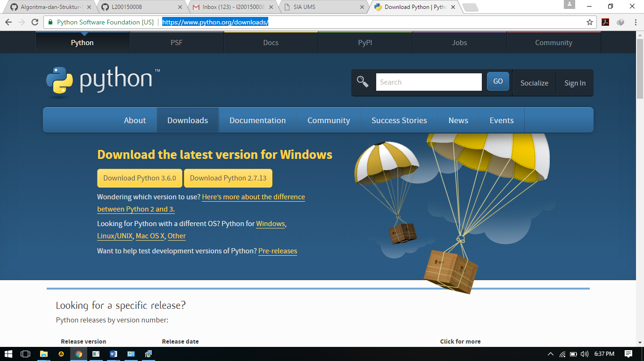

* Kemudian pilih versi python yang dibutuhkan atau diiinginkan (perbedaan antara python 3x dan 2x terletak pada SYNTAX), lau download
* Lakukan penginstalan python seperti menginstall aplikasi pada umumnya 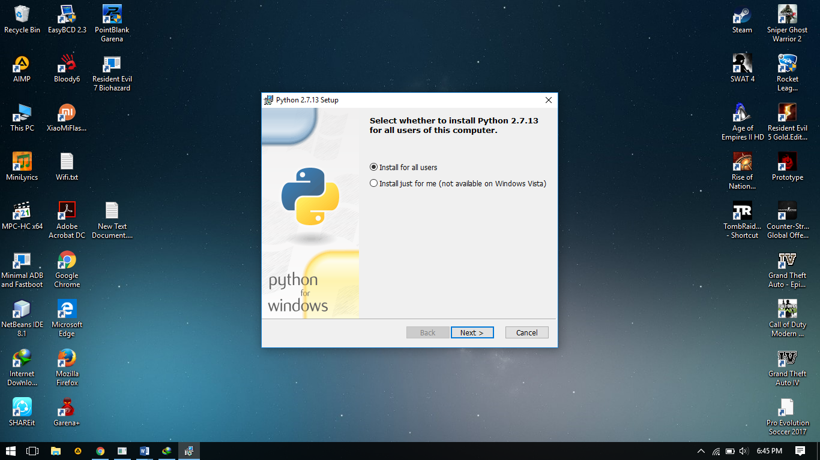
* Setelah selesai klik Finish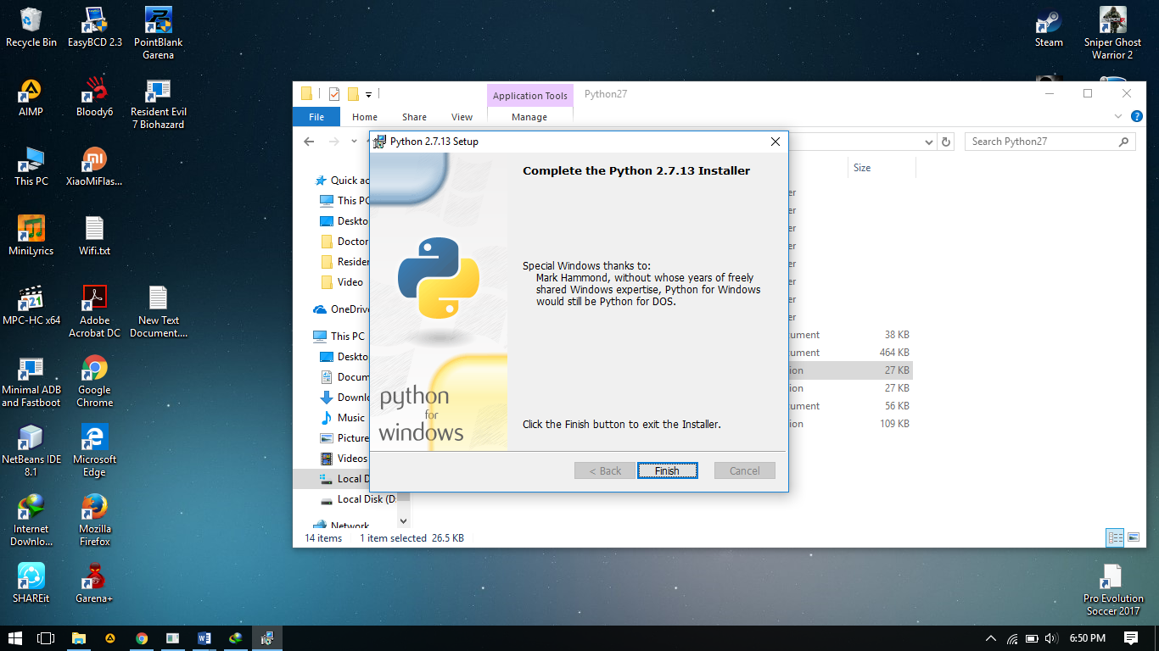
* Jalankan command yang akan diketikkan

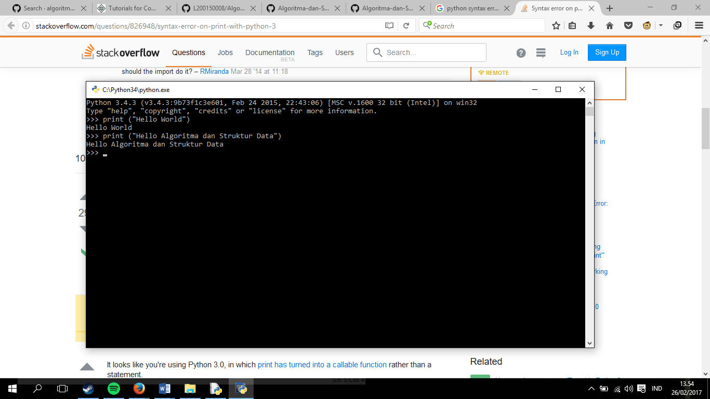

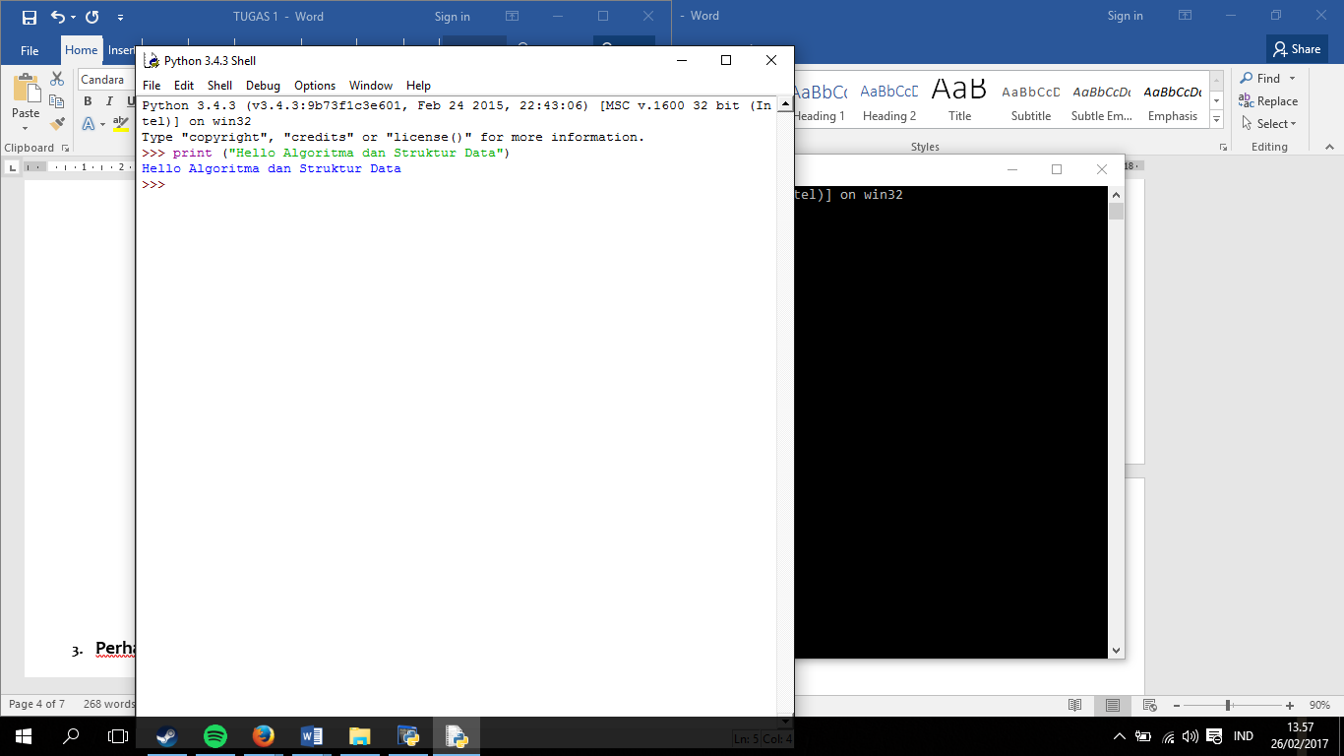

1. Settings dalam Enfirontment Variables (PATH System)

Pada saat pertama kali mengintall python, kita tidak bisa menjaankannya pada command prompt. Hal tersebut terjadi karena pyhton belum tersetting di “ENFIRONMENT VARIABLES”. Dapat diatasi dengan cara berikut:

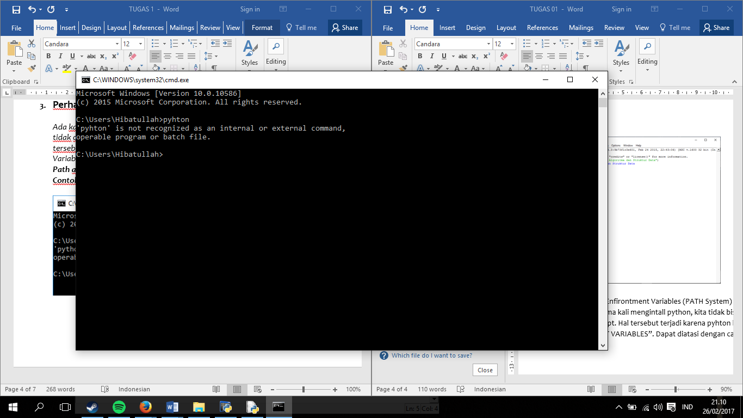

Langkah :

* Masuk ke "Control Panel\System and Security\System"
* Akan muncul window baru "System Properties", kemudian pilih "Advanced >> Environment Variables"

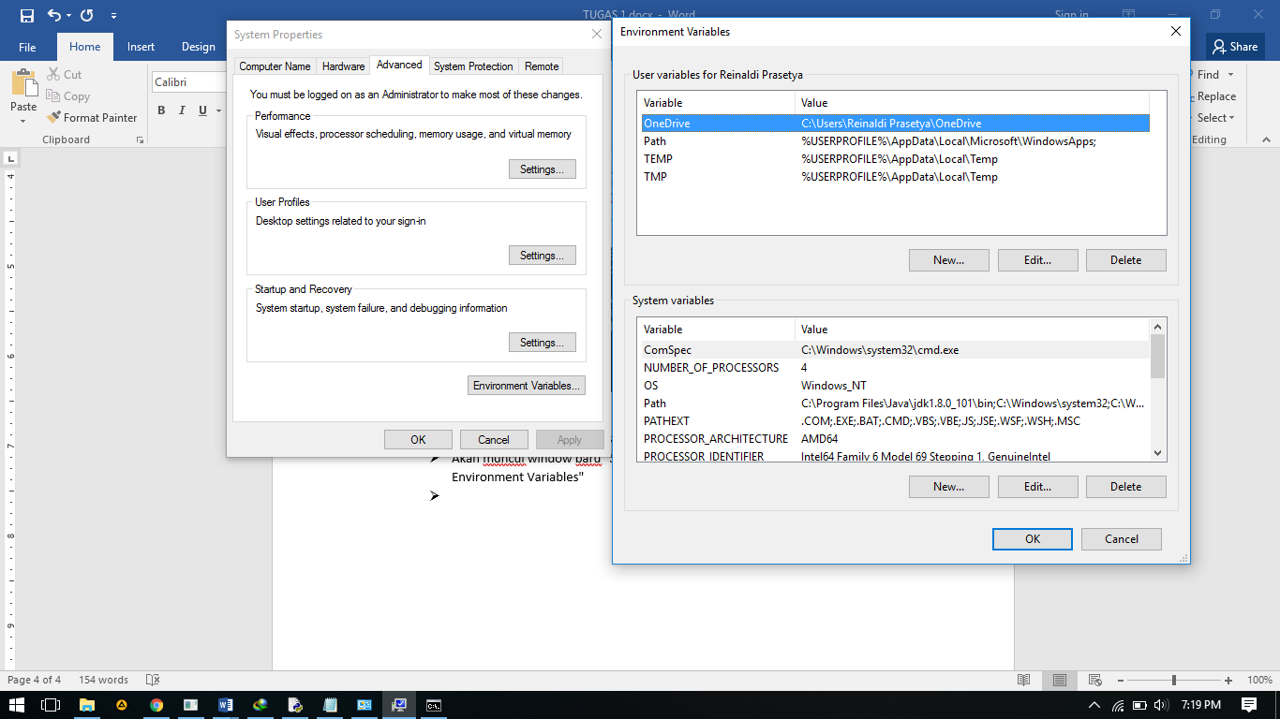

* Klik path, lalu edit. 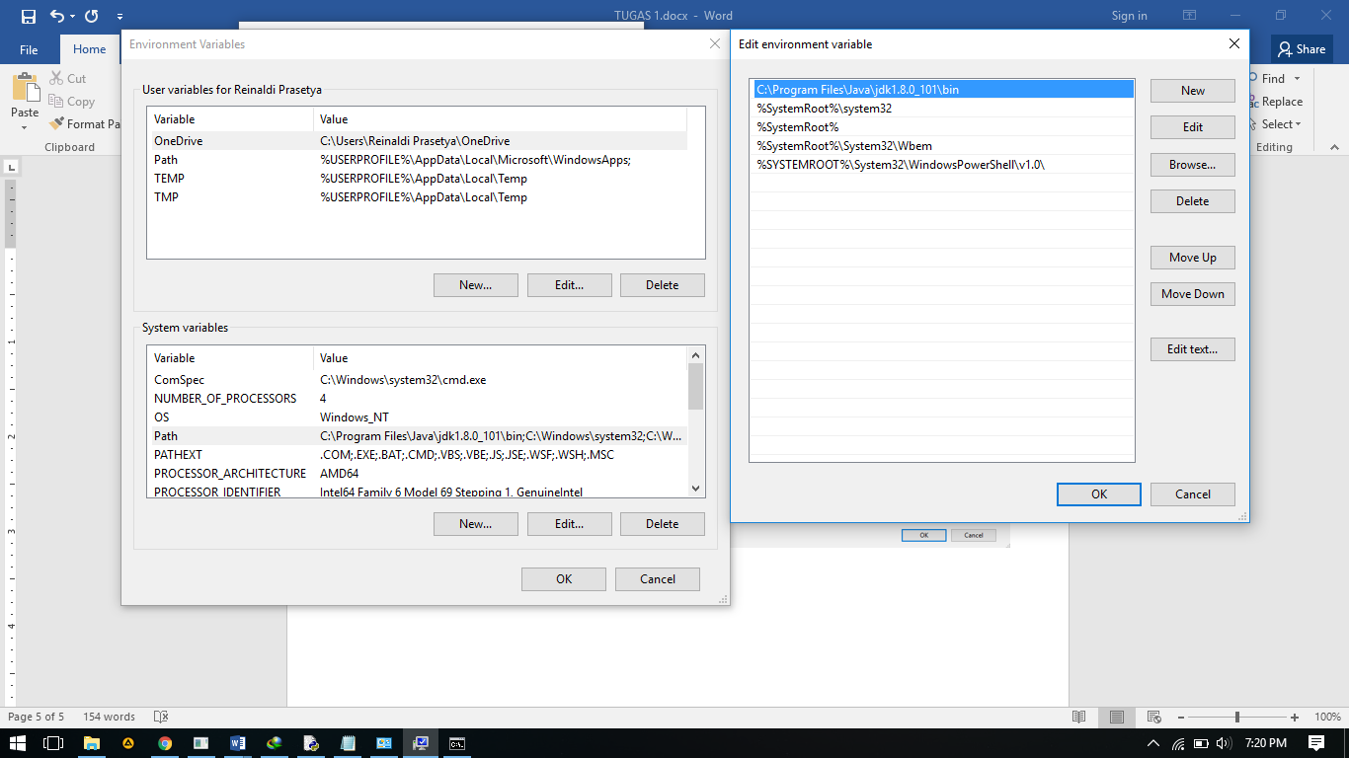
* Lalu klik *new* dan tambahkan direktori pythonnya., contoh *“C:\Python27”* untuk menambahkan path atau alamat dari python.exe lalu klik *ok*. 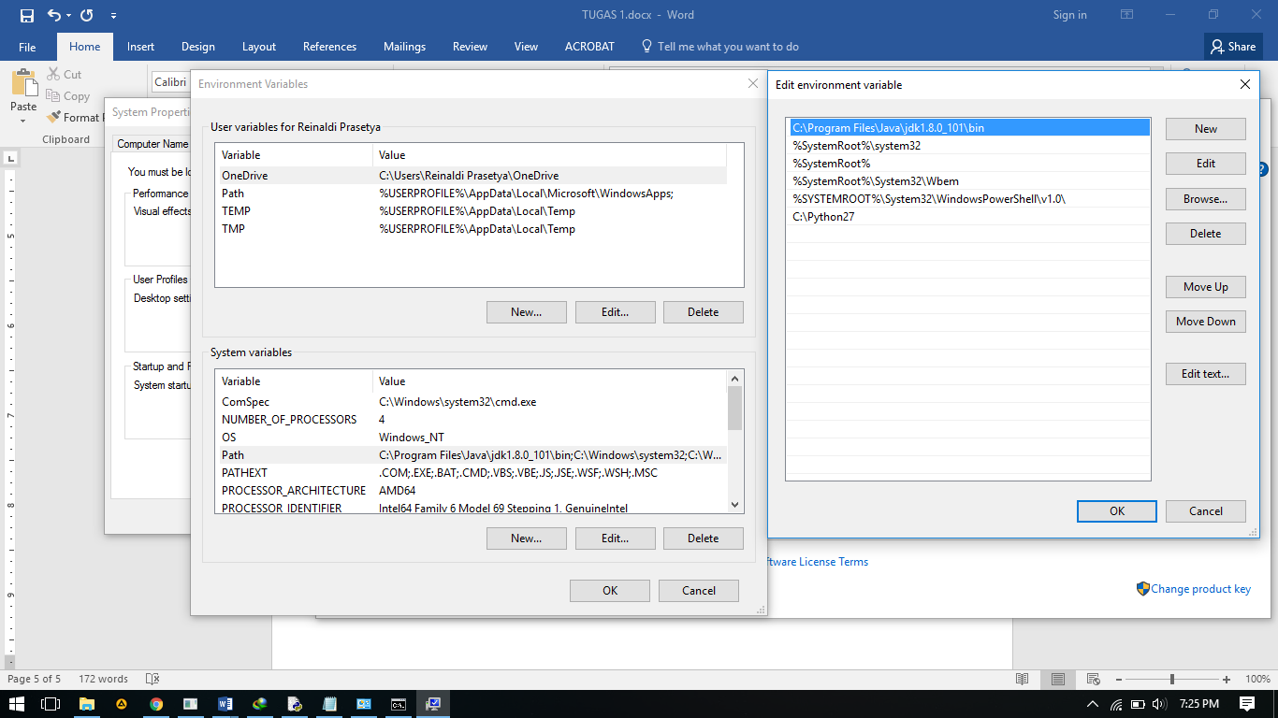
* Sekarang Python bisa dijalankan melalui Command Promt.

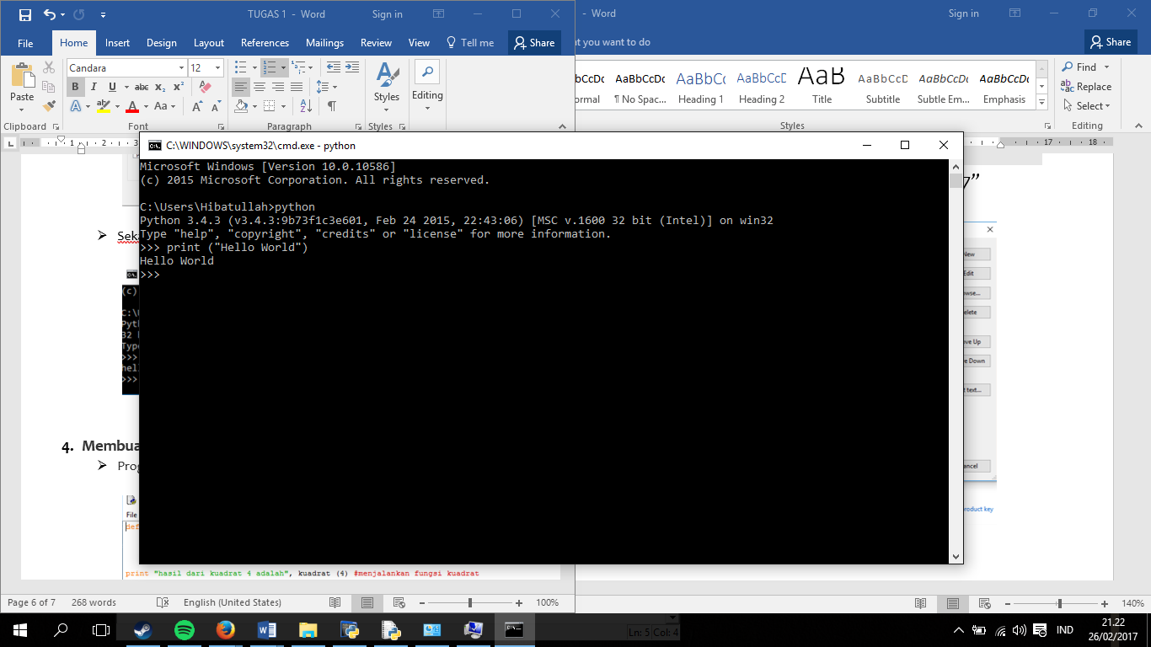

1. Membuat script dengan menggunakan Python

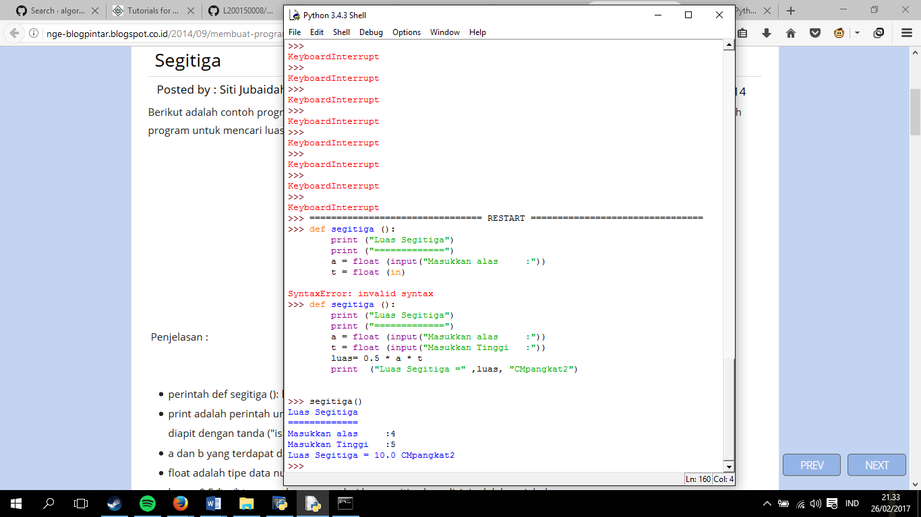

Penjelasan :

def segitiga (): untuk membuat definisi tentang segitiga

print ("Luas Segitiga") menampilkan pada hasil

print ("=============") menampilkan pada hasil

a = float (input("Masukkan alas :")) merubah yang diinputkan menjadi float

t = float (input("Masukkan Tinggi :")) merubah yang diinputkan menjadi float

luas= 0.5 * a * t membuat rumus tentang luas segitiga

print ("Luas Segitiga =" ,luas, "CMpangkat2") menampilkan hasil dari perhitungan.